UBND THÀNH PHỐ THỦ ĐỨC  TRƯỜNG THCS TRƯƠNG VĂN NGƯ  BỘ SGK CHÂN TRỜI SÁNG TẠO  (Đề gồm 02 trang) | ĐỀ THAM KHẢO KIỂM TRA CUỐI HỌC KỲ 1  NĂM HỌC: 2024 – 2025  MÔN: TOÁN 9  Thời gian: 90 phút (không kể thời gian phát đề)

A. TRẮC NGHIỆM: (3,0 điểm) Trong mỗi câu sau, học sinh hãy chọn đáp án đúng nhất và ghi kết quả đã chọn vào giấy làm bài (Ví dụ: 1.A; 2.A; …)
Câu 1. [NB] Trong các hệ thức sau, hệ thức nào không phải là phương trình bậc nhất hai ẩn:
A. $x-2y=3$ B. $0x+3y=1$ C. $0x-0y=5$ D. $-3x+0y=3$
Câu 2. [NB] Số nghiệm của hệ phương trình: $\left\{\begin{aligned}0x=0 \\ x-2y=4\end{aligned}\right.$ là:
A. $1$ B. $2$ C. vô nghiệm D. vô số nghiệm
Câu 3. [NB] Cho $a>b và c>0$. Phát biểu nào sau đây là đúng:
A. $ac>bc$ B. $bc≥ac$ C. $ac≤bc$ D. $bc>ac$
Câu 4. [NB] Bất phương trình nào không phải là bất phương trình bậc nhất một ẩn:
A. $2x-5>0$ B. $3y+1≥0$ C. $3x<1$ D. $x^{2}-4<0$
Câu 5. [NB] Số x không âm thỏa mãn $\sqrt{x}=6$ là:
A. $3$ B. $6$ C. $12$ D. $36$
Câu 6. [NB] Với giá trị nào của x để biểu thức $A=\sqrt{x+1}+\sqrt{x-1}$ có nghĩa:
A. $-1≤x≤1$ B. $x≤-1$ C. $x≥1$ D. $0<x<1$
Câu 7. [VD] Tính giá trị biểu thức: $\sqrt{{\left(2-\sqrt{3}\right)}^{2}}+\sqrt{{\left(1-\sqrt{3}\right)}^{2}}$
A. $3$ B. $12$ C. $1$ D. $2\sqrt{3}$
Câu 8. [NB] Biết $\cos{{60}^{0}=\frac{1}{2}}$ . Khẳng định nào sau đây đúng:
A. $\sin{{60}^{0}=\frac{1}{2}}$ B. $\sin{{30}^{0}=\frac{1}{2}}$ C. $\tan{{60}^{0}=\frac{1}{2}}$ D. $\tan{{30}^{0}=\frac{1}{2}}$
Câu 9. [TH] Điền cụm từ thích hợp vào chỗ trống: “Trong các dây của một đường tròn, đường kính là dây có độ dài ….”
A. nhỏ nhất B. bằng tổng hai dây bất kỳ
C. lớn nhất D. bằng trung bình cộng của hai dây bất kỳ
Câu 10. [NB] Chọn câu phát biểu sai. Nếu hai tiếp tuyến của đường tròn (O) cắt nhau tại điểm P thì:
A. Điểm P cách đều hai tiếp điểm.
B. PO là tia phân giác của góc tạo bởi hai tiếp tuyến đi qua hai tiếp điểm.
C. OP là tia phân giác của góc tạo bởi hai bán kính qua hai tiếp điểm
D. OP bằng độ dài đoạn thẳng nối hai tiếp điểm
Câu 11. [NB] Diện tích hình vành khăn nằm giữa hai đường tròn đồng tâm có bán kính là 4 cm và 6 cm là:
A. $16π ({cm}^{2})$ B. $36π ({cm}^{2})$ C. $20π ({cm}^{2})$ D. $20π (cm)$
Câu 12. [NB] Hình nào dưới đây biểu diễn góc nội tiếp ?
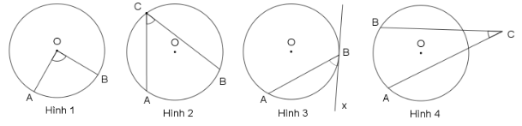
A. Hình 1. B. Hình 2. C. Hình 3. D. Hình 4.
B. TỰ LUẬN: (7,0 điểm)
Bài 1. (1,5 điểm)
a) [TH] Giải phương trình: $2x\left(x-5\right)+7x-35=0$
b) [VD] Không sử dụng máy tính cầm tay, giải hệ pt: $\left\{\begin{aligned}2\left(x+1\right)+3\left(y-2\right)=9 \\ 3\left(x-1\right)+y=6\end{aligned}\right.$
Bài 2. (1,0 điểm) Thực hiện phép tính:
a) [TH] $2\sqrt{27}+\sqrt{300}-3\sqrt{75}$
b) [VD] $\frac{10}{\sqrt{5}}+\frac{8}{3+\sqrt{5}}-\frac{\sqrt{15}-2\sqrt{5}}{\sqrt{3}-2}$
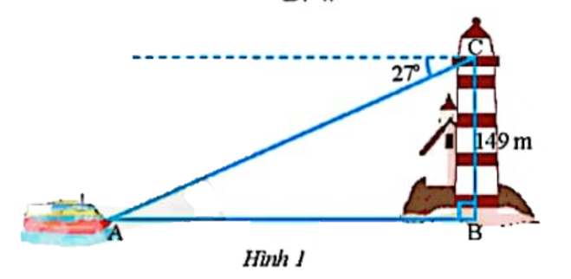
Bài 3. (0,5 điểm) [VD] Một người thợ muốn làm một thùng gỗ hình lập phương có thể tích bằng $512 ({cm}^{3})$. Hãy tính diện tích xung quanh của thùng gỗ hình lập phương ?
Bài 4. (1,0 điểm) [TH] Một người quan sát tại ngọn hải đăng ở vị trí cao 149 m so với mặt nước biển thì thấy một du thuyền ở xa với góc nghiên xuống là 27⁰ (Hình 1). Tính khoảng cách từ du thuyền đến chân ngọn hải đăng. (kết quả làm tròn đến hàng phần mười)
Bài 5. (0,5 điểm) [NB]
Cho hai đường tròn $\left(A;3cm\right)$ và $\left(B;5cm\right)$ và $AB=10 cm$. Xác định vị trí tương đối của hai đường tròn này. Giải thích.
Bài 6. (2,0 điểm) Cho đường tròn (O; R) có đường kính AB. Lấy điểm M thuộc (O) sao cho MA > MB.
a) [NB] Chứng minh Δ ABM là tam giác vuông.
b) [TH] Qua điểm O, vẽ đường thẳng vuông góc với AM và cắt tiếp tuyến tại A của đường tròn (O) tại K. Chứng minh MK là tiếp tuyến của đường tròn (O).
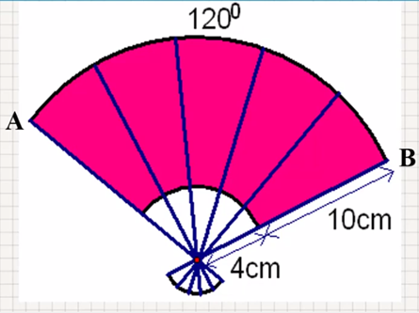
c) [VDC] Gọi H là giao điểm của AM và OK. Từ điểm K vẽ cát tuyến KCD với đường tròn (O) (C nằm giữa K và D; K, C, O không thẳng hàng). Chứng minh: KC.KD = KH.KO
Bài 7. (0,5 điểm) [VDC] Tính diện tích của phần giấy để làm chiếc quạt như hình vẽ, biết rằng diện tích các mép dán không đáng kể. (kết quả làm tròn đến hàng đơn vị)

--- HẾT ----
UBND THÀNH PHỐ THỦ ĐỨC  TRƯỜNG THCS TRƯƠNG VĂN NGƯ | HƯỚNG DẪN CHẤM  ĐỀ KIỂM TRA CUỐI HỌC KÌ I  MÔN TOÁN 9  Năm học: 2024 – 2025
I. TRẮC NGHIỆM: (3,0 điểm)
Câu | Đáp án | Câu | Đáp án | Câu | Đáp án | Câu | Đáp án
 | C |  | D |  | C |  | D
 | D |  | D |  | B |  | C
 | A |  | C |  | C |  | B
II. TỰ LUẬN: (7,0 điểm)
Câu | Nội dung đáp án | Thang điểm
Bài 1 (1,5 điểm) | a) Giải phương trình: $2x\left(x-5\right)+7x-35=0$  $$2x\left(x-5\right)+7\left(x-5\right)=0$$  $$\left(x-5\right)\left(2x+7\right)=0$$  $$x-5=0 hay 2x+7=0$$  $$x=5 hay x=\frac{-7}{2}$$ | 0,25  0,25  0,25
Bài 1 (1,5 điểm) | b) Giải hệ pt: $\left\{\begin{aligned}2\left(x+1\right)+3\left(y-2\right)=9 \\ 3\left(x-1\right)+y=6\end{aligned}\right.$  $$\left\{\begin{aligned}2x+2+3y-6=9 \\ 3x-3+y=6\end{aligned}\right.$$  $\left\{\begin{aligned}2x+3y=13 \\ 3x+y=9\end{aligned}\right.$ ; $\left\{\begin{aligned}2x+3y=13 \\ -9x-3y=-27\end{aligned}\right.$ …  $$\left\{\begin{aligned}x=2 \\ y=3\end{aligned}\right.$$ | 0,25  0,25  0,25
Bài 2 (1,0 điểm)
Bài 2 (1,0 điểm) | a) $2\sqrt{27}+\sqrt{300}-3\sqrt{75}$  = 6$\sqrt{3}+10\sqrt{3}-15\sqrt{3}=\sqrt{3}$ | 0,25 x 2
Bài 2 (1,0 điểm) | b) $\frac{10}{\sqrt{5}}+\frac{8}{3+\sqrt{5}}-\frac{\sqrt{15}-2\sqrt{5}}{\sqrt{3}-2}$  $$=\frac{10\sqrt{5}}{5}+\frac{8\left(3-\sqrt{5}\right)}{3^{2}-5}-\frac{\sqrt{5}\left(\sqrt{3}-2\right)}{\sqrt{3}-2}$$  = … = $6-\sqrt{5}$ | 0,25  0,25
Bài 3 (0,5 điểm)
Bài 3 (0,5 điểm) | Độ dài cạnh thùng gỗ lập phương: $\sqrt[3]{512}=8(cm)$  Diện tích xung quanh của khối gỗ: $4.8^{2}=256 ({cm}^{2})$ | 0,25  0,25
Bài 4 (1,0 điểm) | (HS không cần phải vẽ lại hình)  Vì Cx // AB nên ta có: $\hat{A}=\hat{xCA}={27}^{0}$ (hai góc so le trong bằng nhau)  Xét Δ ABC vuông tại B, ta có:  $AB=BC.\cot{A}$ (hệ thức giữa cạnh và góc)  $$AB=149.\cot{{27}^{0}}≈292,4(m)$$  Vậy khoảng cách từ du thuyền đến chân ngọn hải đăng khoảng 292, 4 (m) | 0,25  0,25  0,25  0,25
Bài 5 (0,5 điểm) | Xét $\left(A;3cm\right)$ và $\left(B;5cm\right)$, ta có:  $R+R^{'}=3+5<10 nên R+R^{'}<AB$  Vậy $\left(A;3cm\right)$ và $\left(B;5cm\right)$ ở ngoài nhau. | 0,25  0,25
Bài 6 (2,0 điểm) | a) Chứng minh Δ ABM là tam giác vuông.  Xét (O) ta có:  $\hat{AMB}={90}^{0}$ (góc nội tiếp chắn nửa đường tròn)  Nên Δ ABM là tam giác vuông tại M | 0,25  0,25
Bài 6 (2,0 điểm) | b) Chứng minh MK là tiếp tuyến của đường tròn (O)  + Cm được OK là đường trung trực (hoặc phân giác)  + Cm được Δ KAO = Δ KMO  + Cm được MK là tiếp tuyến của đường (O) | 0,25  0,25  0,25
Bài 6 (2,0 điểm) | c) Chứng minh: KC.KD = KH.KO  + Cm được KH.KO = KM²  + Cm được KC.KD = KM²  + suy ra được KC.KD = KH.KO | 0,25  0,25  0,25
Bài 7 (0,5 điểm) | Diện tích hình quạt có bán kính R = 14 cm:  $$S_{1}=\frac{120.π.{14}^{2}}{360}=\frac{196π}{3}({cm}^{2})$$  Diện tích hình quạt có bán kính R= 4 cm:  $$S_{2}=\frac{120.π.4^{2}}{360}=\frac{16π}{3}({cm}^{2})$$  Diện tích phần giấy của chiếc quạt là:  $${S=S}_{1}-S_{2}=\frac{196π}{3}-\frac{16π}{3}=60π≈188({cm}^{2})$$ | 0,25  0,25
----- HẾT -----

